Le système nerveux

- Généralités

On peut diviser le système nerveux en deux parties :
- système nerveux central :
- encéphale
- moelle épinière ou rachis

- système nerveux périphérique :
- nerfs crâniens qui innervent la tête
- nerfs rachidiens qui partent de la moelle épinière
- ceux moteurs ou efférents, ils partent du SNC et vont vers la périphérie
- ceux sensitifs ou afférents qui vont de l’extérieur vers le SNC. Dedans on peut aussi mettre l’arc réflexe qui ne passe pas par le cerveau.

- Formation du système nerveux central
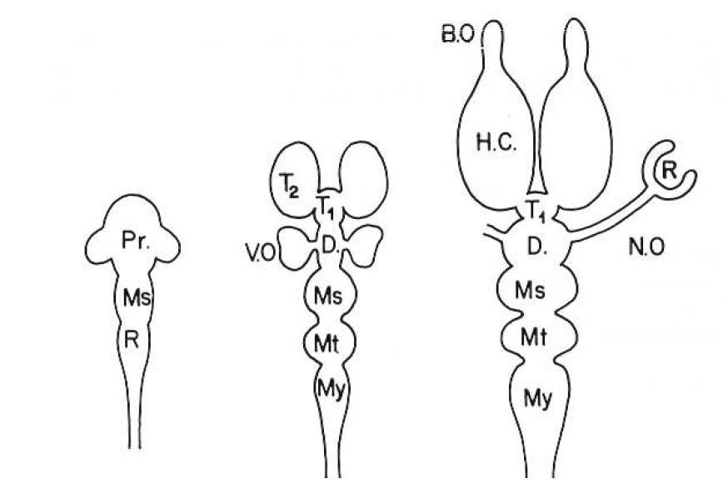
Le tube nerveux va se dilater au niveau du crâne pour former une vésicule cérébrale ; elle va subir 3 constrictions qui vont donner trois chambres :
- prosencéphale
- mésencéphale
- rhombencéphale

Les trois chambres se subdivisent pour donner :
- prosencéphale :
- télencéphale (primaire et secondaire) qui va former les hémisphères cérébraux et les bulbes ou lobes olfactifs
- diencéphale qui va donner le thalamus

- mésencéphale : ne se divise pas et va former les lobes optiques et les tubercules bijumeaux ou quadrijumeaux.

- Rhombencéphale
- Métencéphale qui va donner le cervelet
- Myélencéphale qui donne le bulbe rachidien

- Anatomie comparée du système nerveux central
- Télencéphale

Chez les cyclostomes (lamproies) on a l’invagination des parois du prosencéphale pour donner les hémisphères cérébraux autrement dit le télencéphale. On a ensuite prolifération des hémisphères vers l’avant et ceux-ci pour les poissons et les urodèles.
Puis une pousse vers l’arrière des hémisphères cérébraux pour les anoures et les amniotes.
Puis les hémisphères cérébraux vont pousser vers la capsule olfactive puis fusion avec cette dernière pour donner les lobes olfactifs.

Chez les sélaciens (chondrichtyens), les parois supérieures des hémisphères cérébraux vont former le PALLIUM qui contient de la substance grise. Le pallium va devenir un relais olfactif pour relier l’information vers le diencéphale (thalamus).
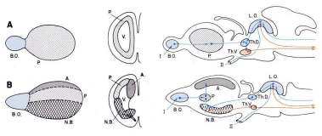
Sélacien

Amphibien
Chez les amphibiens, on va distinguer l’ARCHIPALLIUM qui va être situé près de la ligne médiane, ce dernier provenant de la différenciation du pallium. Le pallium quant à lui devient le PALEOPALLIUM qui va donner les noyaux de la base ou noyaux gris centraux. L’information olfactive va aller le paléopallium puis à l’archipallium pour finir par arriver vers le thalamus.

Chez les crocodiliens, les hémisphères cérébraux vont augmenter en taille et le bulbe olfactif va s’allonger (car le museau d’un crocodile est très long). Il va y avoir une complexification de l’archipallium et du paléopallium pour donner le NEOPALLIUM. L’influx olfactif va être acheminé du paléopallium puis transmit à l’archipallium et également aux noyaux gris centraux puis au thalamus.
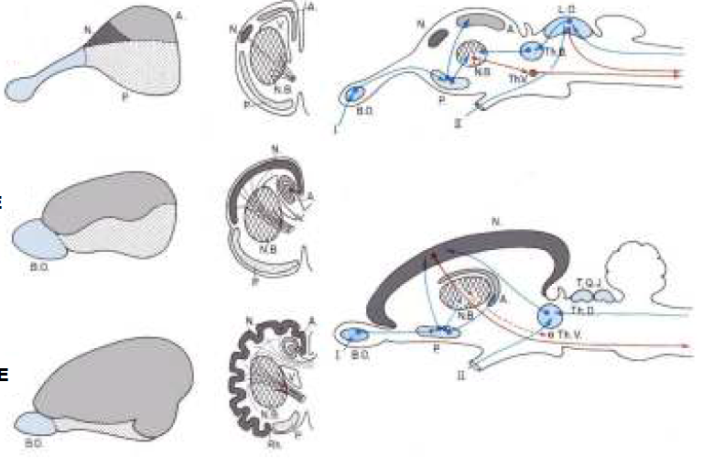
Crocodilien

Mammifères
Chez les mammifères, les hémisphères cérébraux vont avoir un hyper développement du Neopallium (qui finira par donner le néo cortex chez les mammifères très développés). Il va recouvrir le mésencéphale et le diencéphale en le « poussant » vers l’arrière.
Toutes les informations sensorielles vont être transmise à ce Neopallium qui va devenir le centre de coordination sensoriel.

Chez les oiseaux, les hémisphères cérébraux sont hyper développés mais cela concerne que les noyaux de la base. La structure du paléopallium ne se développe pas beaucoup.

Chez les téléosteens, le télencéphale est différent de chez les vertébrés car il est de type EVERSE car il a une inversion de la substance blanche et grise, cela veut dire que la substance grise se trouve au centre de la substance blanche.

- Diencéphale
Sa paroi dorsale va être dépourvue de cellules nerveuses, c’est une zone richement vascularisée qui va permettre les échanges entre le sang et le LCR (liquide céphalo rachidien). Elle va émettre un bourgeon dorsal que l’on nomme EPITHALAMUS qui est très développé chez les vertébrés inférieurs.
Il va aller au contact de l’orifice de la boîte crânienne formant ŒIL PINEALE : organe photosensible et thermosensible.
Chez les autres vertébrés, l’épithalamus devient EPIPHYSE qui garde la sensibilité à la lumière et à la température et qui va secréter l’hormone du sommeil qu’est la mélatonine et qui joue un rôle dans les cycles saisonniers.

La paroi latérale forme le THALAMUS qui va être partagé en une partie dorsale sensitive et une partie ventrale, motrice. Elle correspond à HYPOTHALAMUS où on trouve une glande endocrine l’HYPOPHYSE formant le complexe hypothalamo-hypophysaire.

Pendant la phase embryonnaire, le diencéphale va donner deux prolongements vers la capsule optique :
- le nerf optique
- la rétine

- Mésencéphale

Il est opposé dorsalement par les lobes optiques où arrivent les nerfs optiques, c’est un centre relais qui se développe avec la vision.
Chez les anamniotes on obtient les tubercules bijumeaux.
Chez les amniotes on obtient les tubercules quadrijumeaux :
- deux antérieurs qui servent de relais optique
- deux postérieurs qui servent de relais auditif

- Métencéphale

C’est le centre de coordination motrice réflexe qui va assurer le maintien de la posture et son développement va être en fonction de la locomotion de l’espèce et de son déplacement. Chez les poissons et les oiseaux, il va être très développé dû à leur déplacement dans les trois dimensions. Chez les mammifères supérieurs comme l’Homme, notre déplacement est sur deux dimensions (avant-arrière et droite-gauche).

- Myélencéphale
Plancher et paroi latérale du bulbe, ce sont les voies réflexes qui contrôlent le rythme cardiaque, la toux, la sécrétion de salive…

- Moelle épinière

Chez la lamproie, elle aura une forme de lame alors que chez les autres vertébrés, elle sera de forme ovale (papillon). Elle aura deux fonctions principales :
- elle permet de véhiculer l’information vers le cerveau mais également depuis ce dernier vers la périphérie.
- Elle sert dans l’arc réflexe.

